SEKCIJA D R U Š T V E N I H I Z L E T A
ORGANIZIRA JEDNODNEVNI PLANINARSKI IZLET
PARK PRIRODE
LONJSKO POLJE
16.9.2018.
NEDJELJA

VRBANI – BUS DOLAZI PRED ŠKOLU O VREMENU NAKNADNO
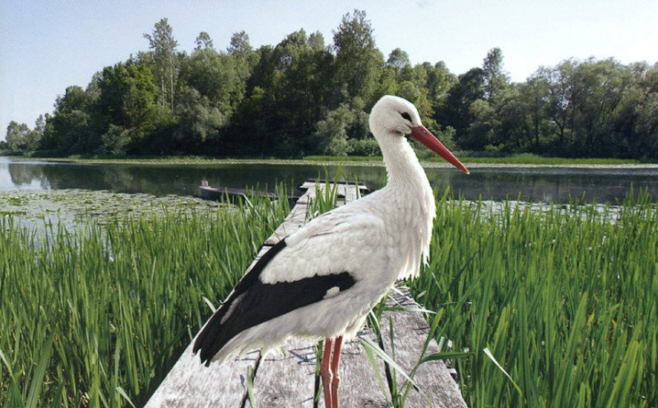
9.00 Dolazak u prijamni centar Krapje
9.15 Upoznavanje sa selom graditeljske baštine
- kratak film o Lonjskom polju
- vođena šetnja kroz selo
10.30 Odlazak busom do sela Mužilovčice
11.00 Vođena šetnja u retenciji Lonjskog polja
- turopoljske svinje, posavski konj
- nizinske poplavne šume
12.30 Odlazak do Čigoča
13.00 kratka priča o europskom selu roda
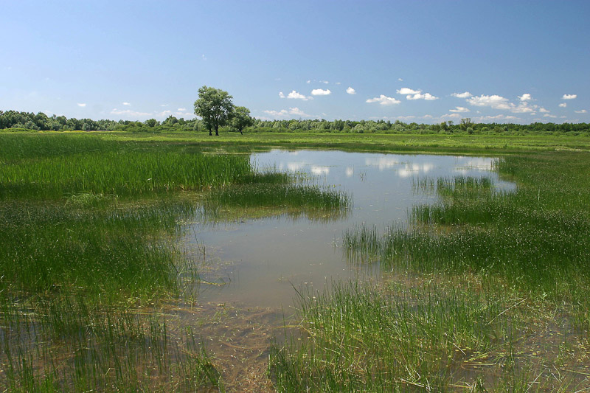
15.00 Okrijepa u obližnjem restoranu
17.00 Polazak za Zagreb
18.00 Dolazak u Zagreb

Predviđeno hodanje : 3-4 sata
Zahtjevnost izleta : K-1, T-1
Oprema : pl. odjeća i obuća u skladu sa vremenskim uvjetima Obavezni dokumenti : planinarska, osobna i zdravstvena iskaznica Prehrana : iz ruksaka ili u ugostiteljskom objektu (individualno) Prijevoz : akontacija prijevoza 60.oo kuna na bazi 40 planinara
Informativno : ulaznica PP Lonjsko polje – 40.oo kuna Prijave i informacije : petkom na sastanku SDI-a od 18.00 sati i kod vodiča
Organizator : HPD Zagreb-Matica
Vodič : Igrc Nenad - 098 906 906 6 - 091 309 41 00
mail - nenoigrc@gmail.com

